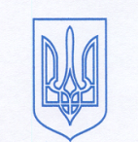
Україна
Миколаївська область
Доманівський район
Мостівська сільська рада
----------------------------------------------------------------------------------------------------------------
РІШЕННЯ

Від 20 листопада 2020 року № 6 І сесія 8 скликання

Про затвердження Регламенту
Мостівської сільської ради

Відповідно до п. 13 статті 46 Закону України «Про місцеве самоврядування в Україні», Мостівська сільська рада

ВИРІШИЛА:

1. Затвердити Регламент роботи Мостівської сільської ради 8 скликання
( Додаток додається)

2. Контроль за виконанням даного рішення покласти на постійну комісію з питань прав людини, законності, регламенту, депутатської діяльності, етики та протидії корупції в органах місцевого самоврядування.

Сільський голова Надія БАБАНСЬКА

